重庆红色遗迹参观报告
----人民解放纪念碑
2022年10月5日，为了响应在“双减”背景下，丰富作业形式，培养学生历史学科核心素养，发挥学科育人功能的需求。以巴蜀学子名义，在符合防疫要求的前提下，对位于渝中区的人民解放纪念碑进行了参观活动。
通过这次参观，我了解了重庆红色文化，了解了革命先辈的奋斗人生， 对新时代重庆的新发展有了新认识。
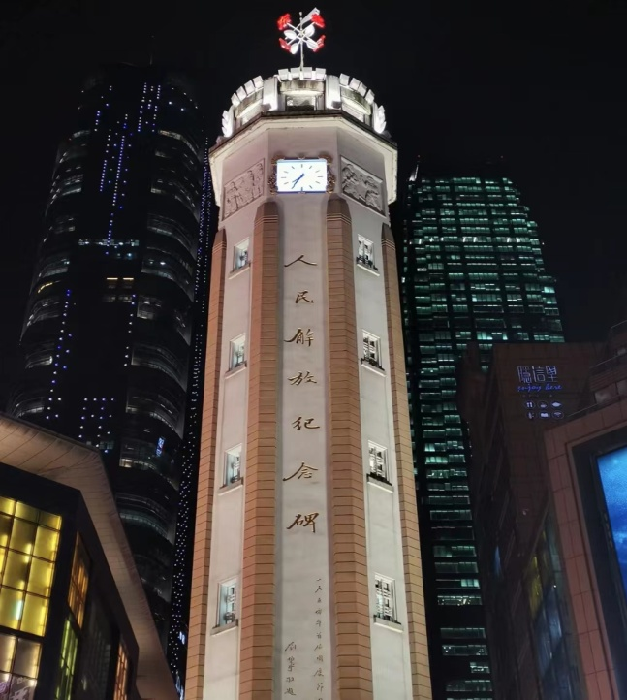
回望过去，重庆有赵世炎“龙华授首见丹心，浩气长虹烁古今。千树桃花凝赤血，工人万代仰施英”；重庆有军功传千古的王良；重庆有临难不苟为大义的周贡植；重庆有毁家纾难助革命的王朴；重庆有七月里的石榴花张露萍。无论老少，不论男女，只为守护家乡，守护重庆，守护他们对这方山间小城土地深切而又真挚的爱。他们舍生忘死，他们勇往直前，他们用身躯守住了这座城，他们用精神铸成了这块碑。
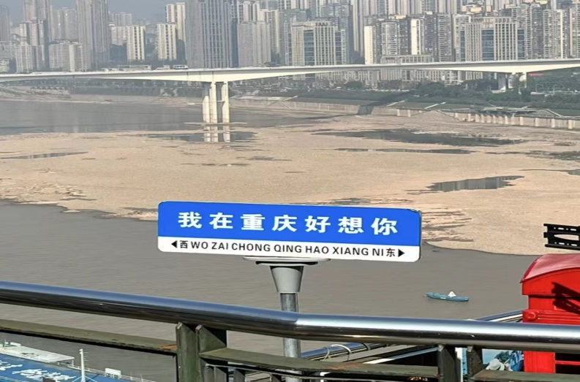
享受现在，“总要去趟重庆吧吹吹嘉陵江的晚风，走走南滨路，感受山城的热情。”“重是重逢的重，庆是庆幸的庆。”“你说重庆无辣不欢，我说重庆夜景千金不换山城的夜景不负千里迢迢的路程。”无疑这是城里的山，是山里的城。神秘边城，魅力秀山；千年古镇，世外桃源，养生之地，休闲之都。苗都彭水、魅力无限。重庆的魅力是多么神奇，重庆的风景是多么迷人。
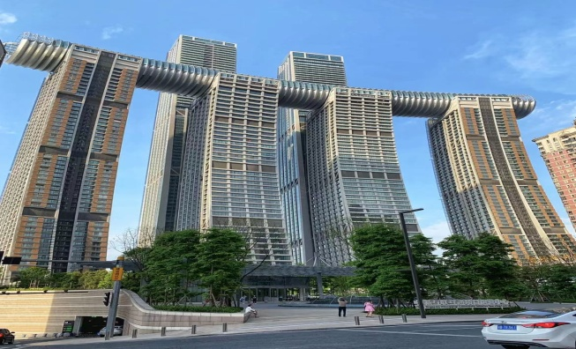
展望未来，重庆这个世界最大的内陆山水城正在不断创造人间奇迹。
重庆的红色革命先辈们：你们活在我们的记忆中，我们活在你们的事业里。
报告人：鲁能巴蜀中学G2024届2班 张瀚雄

